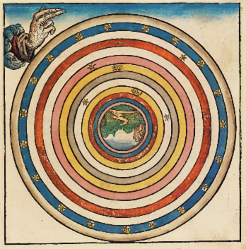
“PER SORA NOSTRA MADRE TERRA”

Firenze, 17-19 aprile 2015

Convegno del Trentennale
di BIBLIA, Associazione laica di cultura biblica.
Patrocinio del Comune di Firenze e della Regione Toscana.
De opere quarte diei, H. Schedel,
Norimberga 1493.

Venerdì 17ore 15,30 –19,00: Salone dei Cinquecento, Palazzo Vecchio.
- Saluto delle autorità.
- “La terra l'ha data ai figli dell'uomo” (Salmo 115,16),Sergio Givone, Università di Firenze.
- Letture bibliche introdotte da Piero Stefani, Presidente di Biblia; lettrice Luisa Cattaneo, attrice.
- Custodire il Giardino (Genesi 2,15), Luigi Ciotti, fondatore di Gruppo Abele e Associazione Libera.

Ore 19,30: cena facoltativa al Caffè Paskowski, piazza della Repubblica.
Ore 21,15: visita guidata - riservata agli iscritti - al Battistero del Duomo.

Sabato 18 ore 9,00 - 12,30: “La terra nella Bibbia” - Sala Michelangelo, Hotel Albani, via Fiume 12.
- La “nostra” terra nella Bibbia ebraica: da ‘adamà a ‘eretz, Jean Luis Ska, Pontificio Istituto Biblico, Roma.
- “Beati i miti perché erediteranno la terra”: dalle Beatitudini all’Apocalisse, Daniel Marguerat, Università di Losanna.
- La creazione geme e soffre le doglie del parto (Rm 8,22), Romano Penna, emerito, Pontificia Università Lateranense, Roma.
Pranzo libero. Alle ore 14,15 visitaguidata - riservata agli iscritti - alla Basilica di Santa Maria Novella.

Sabato 18 ore 16,00 – 19,00: Sala Michelangelo, Hotel Albani.
- Il Cantico di Frate Sole, Carlo Ossola, Collège de France, Parigi, e Università della Svizzera Italiana.
- “Abitare la terra”. Tavola rotonda con:
Gherardo Colombo, ex magistrato; Grazia Francescato, ambientalista; Pietro Greco, divulgatore scientifico; Stefania Monti, monaca cappuccina.

Ore 20,00: “Cena di compleanno”, Sala Giotto, Hotel Albani.

Domenica 19 ore 9,00 – 12,00: Saloncino del Teatro della Pergola, via della Pergola 12/32.
- L’umanità è nata vegetariana?, Benedetto Carucci Viterbi, Collegio Rabbinico Italiano, Roma.
- «Dacci oggi il nostro pane quotidiano», dialogo tra Enzo Bianchi, Priore della Comunità di Bose e Carlo Petrini, fondatore di “Slow Food”.

Segreteria: BIBLIA, via A. da Settimello 129, 50041 Settimello FI, 055/8825055; info@biblia.org

